LA RECEPCIÓN DEL ART DECÓ EN EL CEMENTERIO DE LA PLATA

Viera L. Mabel, Sempé M. Carlota y García Tomás
Palabras clave: Recepción - Art Decó – Cementerio - La Plata

RESUMEN:
En este trabajo analizamos la recepción del Art Deco en el ámbito funerario y su contrastación con la arquitectura de las residencias urbanas.
El objetivo es establecer cuales estilemas del movimiento Decó están presentes en la ciudad y cual su restricción en el ámbito funerario para caracterizar sus manifestaciones, clasificar las influencias arquitectónicas existentes, definir los procesos de integración de la identidad de la novel ciudad y resaltar su valor como patrimonio cultural de la comunidad platense
En lo metodológico se aplica al arte funerario la teoría de la recepción estética, que permite analizar como los grupos sociales percibieron los estilos arquitectónicos, a través de los medios de comunicación y de los profesionales de la construcción, aceptando o rechazando y a su vez transformando los elementos propios del estilo (estilemas).
Desde este enfoque consideramos que la obra arquitectónica puede ser interpretada como un texto y por lo tanto esta sujeta a una hermenéutica.

INTRODUCCION
Dando continuidad a trabajos previos sobre estilos arquitectónicos (Viera y García. 2003), en este trabajo analizamos la recepción del Art Decó en el ámbito funerario y su contrastación con la arquitectura de las residencias urbanas.
El objetivo es establecer cuales estilemas del movimiento Decó están presentes en la ciudad y cual su restricción en el ámbito funerario para caracterizar sus manifestaciones, clasificar las influencias arquitectónicas existentes, definir los procesos de integración de la identidad de la novel ciudad y resaltar su valor como patrimonio cultural de la comunidad platense.
Este movimiento artístico arquitectónico ha sido considerado un sistema mas que un estilo, porque se puede verificar como una creación que se da no solo en arquitectura sino también en el diseño de objetos mobiliarios, adornos y decoración de ambientes, como tal, Ramos (1986) plantea que el Art Decó fue un elemento muy importante en el proceso de transculturación social y de transformación de la arquitectura latinoamericana. Dicho autor, siguiendo la teoría de la apropiación de Hauser (1973), sostiene la existencia de “una legítima apropiación” por parte de un nuevo consumidor social, la clase trabajadora. Este proceso es analizado aquí bajo el enfoque de la teoría de la recepción aplicada al ámbito social, ya que el Art Decó, adquirió características populares urbanas, sobre la base de la existencia de un código que fue manejado por constructores, arquitectos, decoradores e industriales.

MARCO TEÓRICO Y METODOLOGÍA
En lo metodológico se aplica al arte funerario la teoría de la recepción estética, que permite analizar como los grupos sociales percibieron los estilos arquitectónicos, a través de los medios de comunicación y de los profesionales de la construcción, aceptando o rechazando y a su vez transformando, los elementos propios del estilo (estilemas).
Siguiendo a Iser (1978), si la obra arquitectónica es un texto, esta sujeta a una hermenéutica y a la vez que puede ser objeto de una interpretación (Gadamer, 1991). Por ello tiene una forma de producción y recepción, donde la figura del arquitecto y el contexto social para el cual éste produce su obra son importantes factores interpretativos y de resignificación. Así, la producción arquitectónica o de objetos está sujeta a un proceso de interpretación tanto individual como local y siguiendo a Chomsky (1990), los actores aplicaran una serie de rasgos similares a estructuras sintácticas, en este caso, los llamados estilemas (Ramos 1986, 1990 ) que posibilitan la generación de una gramática (Derrida, 1989) propia de un lugar o grupo social que el público acepta, provocando un proceso de imitación que llega a diferentes sectores sociales de la comunidad y que, al trasvasar las fronteras del nivel profesional, alcanza a influir a los albañiles, constructores en general y fabricantes de productos en serie.
Podemos decir que la dinámica de este fenómeno se sintetiza a un proceso de reconocimiento, descubrimiento, repetición y diferenciación como producto de una interpretación, que se efectiviza en la realidad en función del horizonte de expectativas y experiencia del contexto social local, en un tiempo específico.
Desde este punto de vista, se observa respecto al Art Decó, durante la década de 1920, que las mayores consumidoras de los objetos y de la arquitectura fueron familias de clase media alta y, posteriormente, entre 1930 y 1940 se produjo la recepción popular de los objetos Art Decó con la aplicación en las fachadas de los ornamentos de este movimiento (Ramos 1986; Fumbarg, 1990).
Esto indica que, en algunos casos, se puede observar una arquitectura innovadora en lo constructivo y espacial y en otros, una apropiación de elementos como ornamentación de fachadas de casas chorizo tradicionales, por parte de una arquitectura mas popular, al igual que ocurrió con el fenómeno del Art Noveau (Viera y Sempé 2004)

ART DECÓ EN LA ARQUITECTURA URBANA
La recepción del Art Decó en nuestro país y en especial en La Plata, adquirió en las décadas 1920-1930, una serie de características de originalidad y sistematización que preanuncian los procesos de construcción moderna. A la vez, retratan el modo de ser urbano de una época y de la comunidad platense constituyendo un patrimonio cultural propio del siglo XX y como tal puede ser objeto de estudio de la arqueología urbana.
Las grandes residencias familiares platenses fueron construidas por profesionales de nombradía en las décadas de 1920 y 1930. En ellas se observa una profusión de estilemas geométricos en la ornamentación de las fachadas. Varias se destacan por sus figuras planares cuadriculares decoradas con profusión de flores o también figuras de barcos vikingos.
En los barrios mas modestos los albañiles o maestros mayores de obra construyeron las típicas casas chorizo con una fachada de desarrollo simple ornamentada con crestería geométrica donde destaca la presencia de los típicos estilemas en abanico o los escalonados, es decir que, en estas casas familiares mas pequeñas se produce una restricción en los elementos Art Decó seleccionados.

RECEPCIÓN FUNERARIA DEL ART DECÓ
Las bóvedas que presentan elementos del llamado “sistema del Art Decó” muestran una restricción de los estilemas respecto a los presentes en las residencias urbanas, razón por la que se genera una menor variedad decorativa. Se destaca el uso de líneas rectas continuas o quebradas, adornos de mampostería geometrizados, uso de pilastras rematadas con cornisamientos. Son características las aberturas rehundidas de puertas o ventanas, algunas de ellas en forma de cruz, delimitadas por planos superpuestos recortados.
Las construcciones funerarias que se adscriben a este movimiento son numerosas, de las cuales, por sus rasgos característicos, describimos las siguientes:
La bóvedas de las familias de Luis Mazza y de Souilla (Fig 1.) son típicas bóvedas en esquina y presentan fachadas simétricas que se estructuran en planos diferenciados para dar un notable juego de luces y sombras enfatizando los relieves. Los accesos están jerarquizados por un pórtico en forma de pilón egipcio de cierta importancia, rematado por un plano trapezoidal que soporta la cruz de gran dimensión.
Al frente las pilastras se destacan apoyadas sobre un basamento continuo, a la vez que se elevan en una modulación que enfatiza la verticalidad. Rematan en un importante cornisamiento contiguo al cual se concentra la ornamentación, consistente en medallones, guirnaldas, alas y moños característicos del Art Deco.
La bóveda de la familia Isabella (Fig. 2) en esquina y de fachadas simétricas, presenta un basamento y cuerpo principal, ambos enriquecidos por un importante remate constituido por una cruz de círculo central recortada sobre el paño. Este diseño muestra cierta intencionalidad para producir un interesante diálogo con la cruz de la puerta remarcando la oposición positivo negativo.
Un grupo de construcciones funerarias en esquina y entre medianeras, pertenecientes a las familias, Moroni, Robinet, Andrieu y Tioni, respectivamente (Fig. 3), poseen una marcada geometría y verticalidad, con predominio de la línea recta, que acentúan sus accesos ubicados en el eje central.. Al igual que en los casos anteriores, el manejo de planos posibilita el mismo efecto de luz/sombra. Del basamento, en una relación ya clásica para el estilo, nacen las pilastras y particiones verticales rematando con una ornamentación abstracta muy geométrica, tomada del código figurativo de estilemas al cual se adscriben. Hay presencia de cintas que, en el caso Tioni, recorren los ángulos de encuentro de muros marcando fuertemente las direccionalidades y modificando su textura, en un contraste liso/rugoso. En Moroni los ángulos se enfatizan por medio de los relieves, pilastras y cruz sobresalen quebrando la horizontalidad del coronamiento, en coincidencia con el eje de simetría general de la edificación.
La bóveda Silvio Lanfranco (Fig. 4), presenta ornamentación solo en el remate, con particiones de planos verticales retraídos y yuxtapuestos posibilitando el tan remanido juego de luces y sombras.
Otra estructura de carácter monumental, perteneciente a Cayetano Parma (Fig. 5), construida entre medianeras, resalta respecto al contexto de la manzana por su marcada verticalidad. Realizada en revestimiento de granito negro presenta basamento, pilastras y coronamiento materializados con igual jerarquía. Muestra todos los estilemas propios del Art Decó a nivel funerario generando una ornamentación fuertemente geometrizada. Se destaca por un refinado trabajo de cintas en sobrerelieve en la parte inferior y de bajo relieve en la superior. En el eje de simetría se encuentra la inscripción PAX sobre un plano que contiene pequeñas ranuras verticales resueltas con vitreau.
En su remate las pilastras se prolongan sobre la cornisa mediante capiteles ortogonales enmarcando una urna flameante lo que la diferencia de las descriptas más arriba donde habíamos señalado la presencia de la cruz.
La bóveda de la familia Santospago, (Fig. 6) de forma trapezoidal se ubica, notablemente excéntrica, en un lote jerarquizado por su ubicación. Esta revestida con granito, contrastando mediante dos tonos el basamento respecto del desarrollo y coronamiento.
La totalidad de la estructura se muestra sobria casi lisa, lo que pone en valor su gran aventanamiento, en forma de cruz que se rehunde en varios planos concéntricos que presentan una inversión en el color del granito utilizado. Esta forma de abertura se repite en las cuatro fachadas. El cerramiento de la misma está resaltado con un importante vitreau de gran policromía.
Otro conjunto de bóvedas se adscriben a las llamadas estéticas periféricas apropiadas por el Art Decó. Están caracterizadas por la aplicación de los diseños y símbolos del arte egipcio, íntimamente asociados a la ritualidad masónica o paramasónicas (Sempé, Rizzo, Dubarbier, 2003; Sempé, Viera, García y Rizzo, 2004).
Entre ellas, la de Pelanda Ponce (Fig. 7) construida en mármol negro, ocupa un lote de primera en el sector C, inmediato al acceso principal. Tiene forma de pilón egipcio, representa un templo-columna rematado con un cornisamento adornado con un friso de hojas de palma, cuyo ritmo es de repetición.
En el vano se destaca un pórtico con jambas en pilón. La puerta es de hierro forjado, formando un diseño de hojas de palma, en la parte inferior o zócalo lleva un par de caras con tocado egipcio. En el dintel sobresale el símbolo del disco solar alado, asociado al Uraeus o serpiente divina.
La bóveda de la familia Pages (Fig. 8) ocupa un lote esquina de manzana, sobre una de las avenidas. Es un templo egipcio de planta cuadrangular, hecho en una piedra rojiza, pulida, apoyado sobre un basamento y con cuatro columnas de fuste estriado. Dos de ellas rematadas con caras egipcias y las otras, lotiformes. Repite en la puerta el detalle de caras egipcias y sobre el techo lleva una escultura de la esfinge.
La bóveda Carbonell (Fig. 9) esta ubicada en el sector A, sobre un lote de primera. Realizada en mampostería, imita, también, un templo egipcio tallado en una pieza de piedra de color gris clara, rematado en una cornisa de hojas de palma. La puerta, de jambas oblicuas, es completamente lisa sólo tiene una serie de ranuras rectangulares formando dos filas de cinco.
Bóvedas Salza y Etchegoyen-Difranco (Fig. 10) ocupan una esquina de manzana en el sector K (39 y 40), compartiendo la medianera trasera. Se encuadran dentro del movimiento Art Decó y son mellizas, apenas presentando diferencias en detalles, ambas han sido caracterizadas como bóvedas del culto de Isis (Sempé, 2001). Representan un pilón egipcio rematado en hojas de palma. Sobre el dintel de la puerta se ubican símbolos alados, una palma circular y en el caso de Etchegoyen, la cruz ansada,
Las puertas están rematadas con un cornisamento de líneas verticales, característico del movimiento Art Decó. Las jambas llevan frisos decorativos verticales que, en el caso de la bóveda Salza son policromos. Los temas de inspiración egipcia, están realizados en sobre y bajo relieve. Hay figuras humanas con las manos extendidas, peces, símil delfines, opuestos formando ángulo agudo, también plantas, botellones, esfinges de perfil, templos y otros motivos geométricos característicos de los estilemas del estilo. Las puertas tienen herrería de hierro y bronce respondiendo a las estilizaciones propias del Art Deco, con caras egipcias, en la parte superior.
En el frontón de Salza realizada en tipografía característica del Art Decó se encuentra una frase perteneciente al templo de Isis ubicado en Sais, Egipto, que dice, Yo soy el que soy, he sido y seré, ningún mortal ha descorrido jamás el velo que me oculta.
Bóveda Coutaret se encuentra en el sector A del cementerio, inmediato a la entrada principal, su forma replica un obelisco, no tiene adornos, es muy austera, solo tiene una entrada de tres escalones y una puerta realizada en hierro forjado, simple en su expresión lineal y geométrica. El obelisco es la representación de los rayos solares, como emanación del dios Atum Ra.

CONCLUSIONES:
El Art Decó en nuestro país y en especial en La Plata, adquirió en las décadas 1920 - 1930, características de originalidad y sistematización que preanuncian los procesos de construcción modernos. En el cementerio se observa, al igual que en la ciudad, el juego de oposiciones decorativo-constructivo, artesanal-seriado, barato-lujoso.
Las bóvedas mas destacadas del cementerio platense, que se adscriben a este movimiento, presentan elementos característicos del “sistema del Art Decó” pero restringidos en su variedad expresiva. Es importante destacar, que en la parte superior de las bóvedas, se concentra el mayor interés de la composición, pudiendo manifestarse o distinguirse por medio de éste recurso expresivo, las habilidades que poseen un constructor y otro.
La parafernalia funeraria compuesta por jardineras, floreros, candelabros, cruces, lámparas y placas ha sido elaborada con los estilemas característicos, resaltando el medio florero en abanico o la jardinera con bordes escalonados y planos superpuestos.
Un rasgo distintivo del cementerio de La Plata esta constituido por las bóvedas con elementos del arte egipcio, tan de moda en la década de 1920, en función de los grandes descubrimientos arqueológicos de los templos y tumbas del Valle de los Reyes, cuya presencia se rastrea en otros cementerios urbanos del país (Río Cuarto. Córdoba) y del extranjero (Santiago de Chile). De ellas podemos concluir que las adscribimos definitivamente a este movimiento como parte del fenómeno de apropiación de las“estéticas periféricas”

BIBLIOGRAFÍA:
Chomsky, Noa. 1990 Estructuras Sintácticas. Siglo Veintiuno. México.
Derrida, Jaques. 1989 De la gramatología. Gedisa. Barcelona.
Fumbarg Graciela S., 1990. El Art Decó en una microhistoria urbana. Art Decó, aquí y allí Colección Sumarios (133). Buenos Aires.
Gadamer Hans-Georg. 1991 Verdad y método. Fundamentos de una hermenéutica filosófica. Ediciones Sígueme, Salamanca.
Hauser, Arnold 1973 Introducción a la historia del arte. Guadarrama, Madrid
Ramos Jorge, 1986. El sistema del Art Decó: centro y periferia. Art Decó, allí y aquí. Colección Sumarios (105) Buenos Aires.
1990. Apuntes para una tesis del Decó popular barrial. Art Decó, aquí y allí Colección Sumarios (133), Buenos Aires.Bueno Buenos Aires
Sempé María Carlota 2001 El culto de Isis en la funebria platense. CD Octavo Congreso de Historia de los Pueblos de la Provincia de Buenos Aires. Ed. Archivo Histórico “Dr. Ricardo Levene”. Buenos Aires.
Sempé, María Carlota; Antonia Rizzo, y Virginia Dubarbier, 2003 Los Estilos Egipcíacos y su expresión funeraria. CD 1° Jornada Histórico Geográfico y Genealógica. Ed. Asociación Orígenes de Berazategui. Buenos Aires
Sempé Maria Carlota., Mabel Viera, Tomas García y Antonia Rizzo. 2004 Arquitectura y simbolismo como imagen de la muerte en el cementerio de La Plata. Imagen de la muerte. Ed. Universidad Mayor de San Marcos, Perú.
Viera Mabel y Tomas García. 2003. La Recepción del neogótico en el ámbito funerario: los Cementerios Urbanos. XXII Encuentro de Geohistoria Regional (2002).Ed. IIGHI-CONICET Resistencia Chaco.
Viera Mabel y Maria Carlota Sempé. 2004. La expresión funeraria del art nouveau. Miradas al pasado desde Chivilcoy. Ed. Centro de Estudios en Ciencias Sociales y Naturales de Chivilcoy.
Iser, Wolfgang 1978.The Act of Reading. Londres, H. G.

FIGURAS

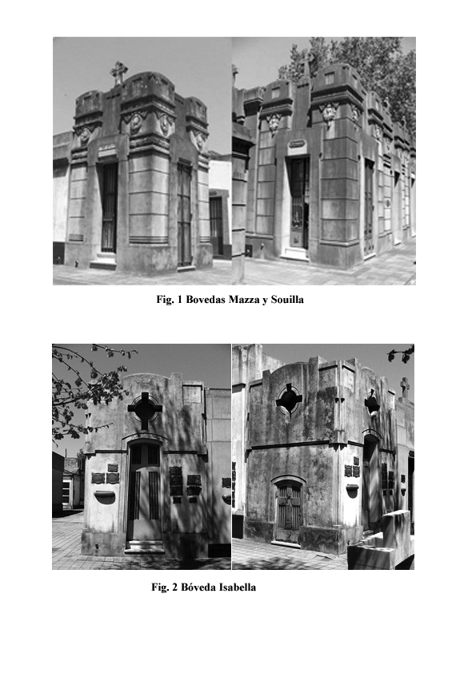
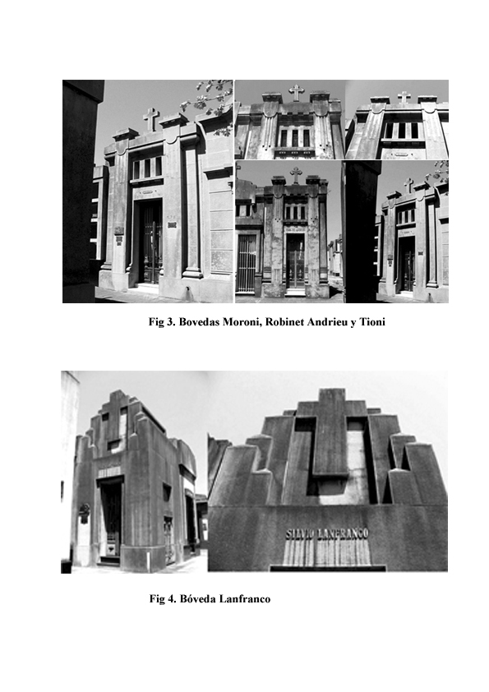
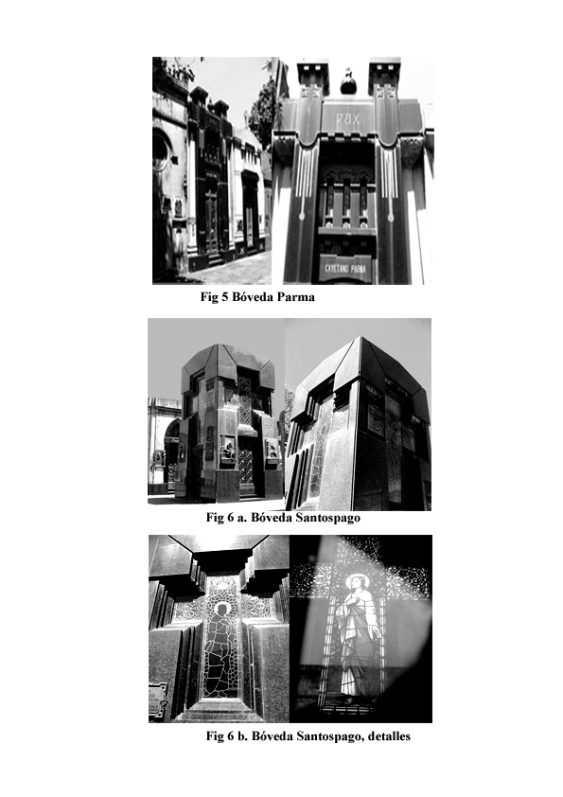
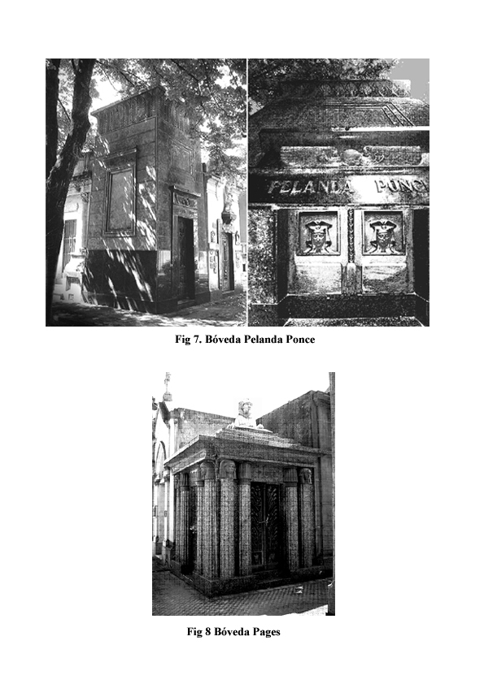
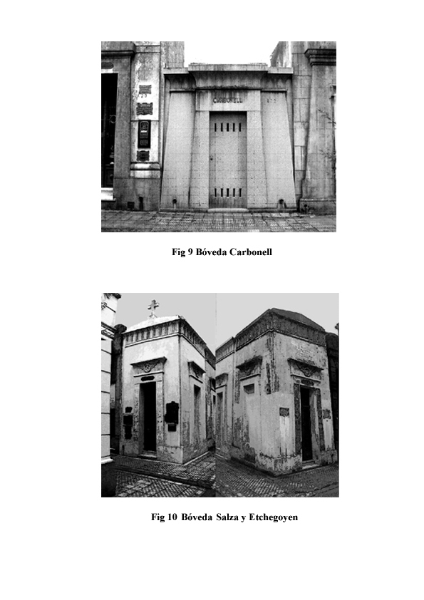

Laboratorio Análisis Cerámico- UNLP- CONICET mabvi@yahoo.es y carlota_sempé@yahoo.com.ar

